

|  |  |  |
| --- | --- | --- |
| **logo_r.normandie-portrait-cmjn** |  |  |

Crédit photo : P Feugère / Région Normandie

Le 3 juin 2021

**Mobilité - Transition énergétique :**

**Expérimentation d’un autocar sur la ligne Evreux-Rouen, transformé pour rouler à l’hydrogène**

**Transdev et la Région Normandie collaborent pour engager la transformation d’un autocar roulant jusqu’alors au diesel en autocar électrique alimenté à l’hydrogène, opération permise par un décret de mars 2020 relatif au « rétrofit » de véhicules thermiques. Cette expérimentation constitue à ce jour une première mondiale. Le prototype circulera fin 2021 et en 2022 avec des voyageurs à bord sur la ligne régionale Nomad Car express Evreux-Rouen.**

Hervé Morin, Président de la Région Normandie et Thierry Mallet, Président Directeur Général du groupe Transdev ont annoncé, jeudi 3 juin, le lancement de cette expérimentation. Ce projet est soutenu par le SIEGE 27 (syndicat de l’électricité et du gaz de l’Eure), le Crédit Agricole Normandie Seine, Engie et les partenaires scientifiques et de la formation normands INSA Rouen Normandie, Certam, IDIT, le Dôme et le Campus des métiers et des qualifications industries de la mobilité.

Un prototype sera expérimenté, dès la fin d’année 2021, sur la ligne régionale Nomad Car Express Evreux-Rouen via Louviers (1h de trajet) exploitée par Transdev. Il roulera avec des voyageurs à bord début 2022. Le véhicule transformé est un IVECO Crossway de plus de 5 ans (image ci-dessous). Il s’agit d’un modèle que l’on retrouve en grande majorité dans les parcs interurbains et scolaires, permettant une homologation profitable au plus grand nombre de transporteurs.

Cette expérimentation figure dans le plan Normandie Hydrogène de la Région Normandie. Il répond aux enjeux en matière de transition énergétique dans le secteur des transports, une des compétences majeures de la Région. Cette première constituera un retour d’expérience sur les aspects techniques, environnementaux, législatifs ainsi qu’en terme d’acceptabilité citoyenne de la mobilité hydrogène. Elle ouvre aussi la voie de la formation pour de nouveaux métiers.

A l’initiative de Transdev, ce projet mené pendant deux ans, a pu prendre forme suite à la publication en mars 2020 d’un décret autorisant la transformation des moteurs thermiques de plus de 5 ans en motorisation électrique à batterie ou à pile à combustible, opération appelée « rétrofit ».

Les intérêts de cette énergie sont nombreux : autonomie 30 % supérieure à l’électrique (450 km), durée de vie des véhicules prolongée et une garantie zéro émission en roulant (le car rejettera uniquement de la vapeur d’eau). Il sera également silencieux.

Afin d’accompagner le développement de la mobilité hydrogène à plus grande échelle et d’associer la société civile à cette évolution, le Dôme pilotera un programme de recherche participatif et citoyen. Un atelier sera organisé à l’occasion du prochain festival TURFU, événement dédié à l’innovation et à la recherche participatives.

Pendant deux ans, l’ensemble des partenaires du projet échangeront sur leurs travaux respectifs au sein de six comités thématiques : risques et formation, valorisation, études environnementales, programme de recherche participatif, avitaillement, sécurité et fiabilisation du véhicule.

Ce projet, évalué à près d’1 million €, bénéficie de plusieurs financements :

Région Normandie : 408 000 €

Transdev : 466 000 €

Sponsors financiers : Crédit Agricole de Normandie, ENGIE : 100 000 €.

La réussite collective de l’expérimentation s’appuie sur les partenaires institutionnels, universitaires, scientifiques et industriels : SIEGE 27, INSA, CERTAM, le CMQ Industries de la mobilité, Le Dôme, Next Move, l’IDIT, IBF H2, Iveco, Atawey, IAV.

En qualité d’autorité organisatrice du réseau NOMAD Car / Train et dans un contexte de changement climatique, la Région Normandie s’engage dans le verdissement des véhicules. Des expérimentations ont récemment été réalisées tels que autocars électriques, GNV, train roulant au colza.

« *Les Régions jouent un rôle clef pour la structuration d’une filière hydrogène, innovante et compétitive dans le cadre de leurs compétences en matière de transport, de développement durable, développement économique, recherche et innovation, et de formation.* La Normandie, à travers le plan *Normandie Hydrogène*, s’inscrit dans cette démarche. *Ainsi, le projet NOMAD CAR Hydrogène offre l’opportunité à la Normandie de devenir la première région à permettre le transport de voyageurs en autocar hydrogène sur une ligne régulière interurbaine* et conforte la région comme territoire d’excellence sur la mobilité hydrogène » déclare Hervé Morin, Président de la Région Normandie.

*« L’innovation est au coeur de l’ADN de TRANSDEV. La formation de nos collaborateurs aux métiers de demain est une priorité pour notre groupe. De l’exploitation de véhicules électriques, hybrides, GNV ou biocarburants, et de l’adaptation de nos ateliers et dépôts à la transition énergétique, nous travaillons quotidiennement avec les collectivités pour concrétiser leur vision d’avenir. En portant l’expérimentation du NOMAD CAR HYDROGENE, nous participons à l’émergence d’un écosystème hydrogène Normand pour une mobilité durable et décarbonnée sur ce territoire »* déclare Thierry Mallet, Président Directeur Général du Groupe Transdev

**Chiffres clés réseau NOMAD CAR :**

* 136 lignes commerciales régulières
* 200 millions € de dépenses annuelles (pour le transport commercial et scolaire)
* 18 millions € de recettes annuelles
* 3,5 millions de voyages commerciaux annuels et 120 000 élèves transportés quotidiennement
* 2 600 cars dont 500 affectés sur le réseau commercial
* 13 000 points d’arrêt
* 20 000 000 de km parcourus

**Zoom sur la ligne ROUEN - EVREUX**

* 17 aller-retour/jour du lundi au vendredi et en moyenne 4 aller-retour/jour les we et jours fériés
* 35 000 voyages annuels

*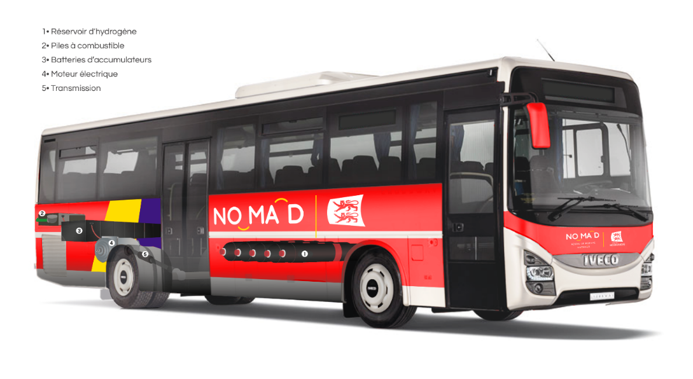*

Contact presse :

Emmanuelle Tirilly – tel : 02 31 06 98 85 - [emmanuelle.tirilly@normandie.fr](mailto:emmanuelle.tirilly@normandie.fr)